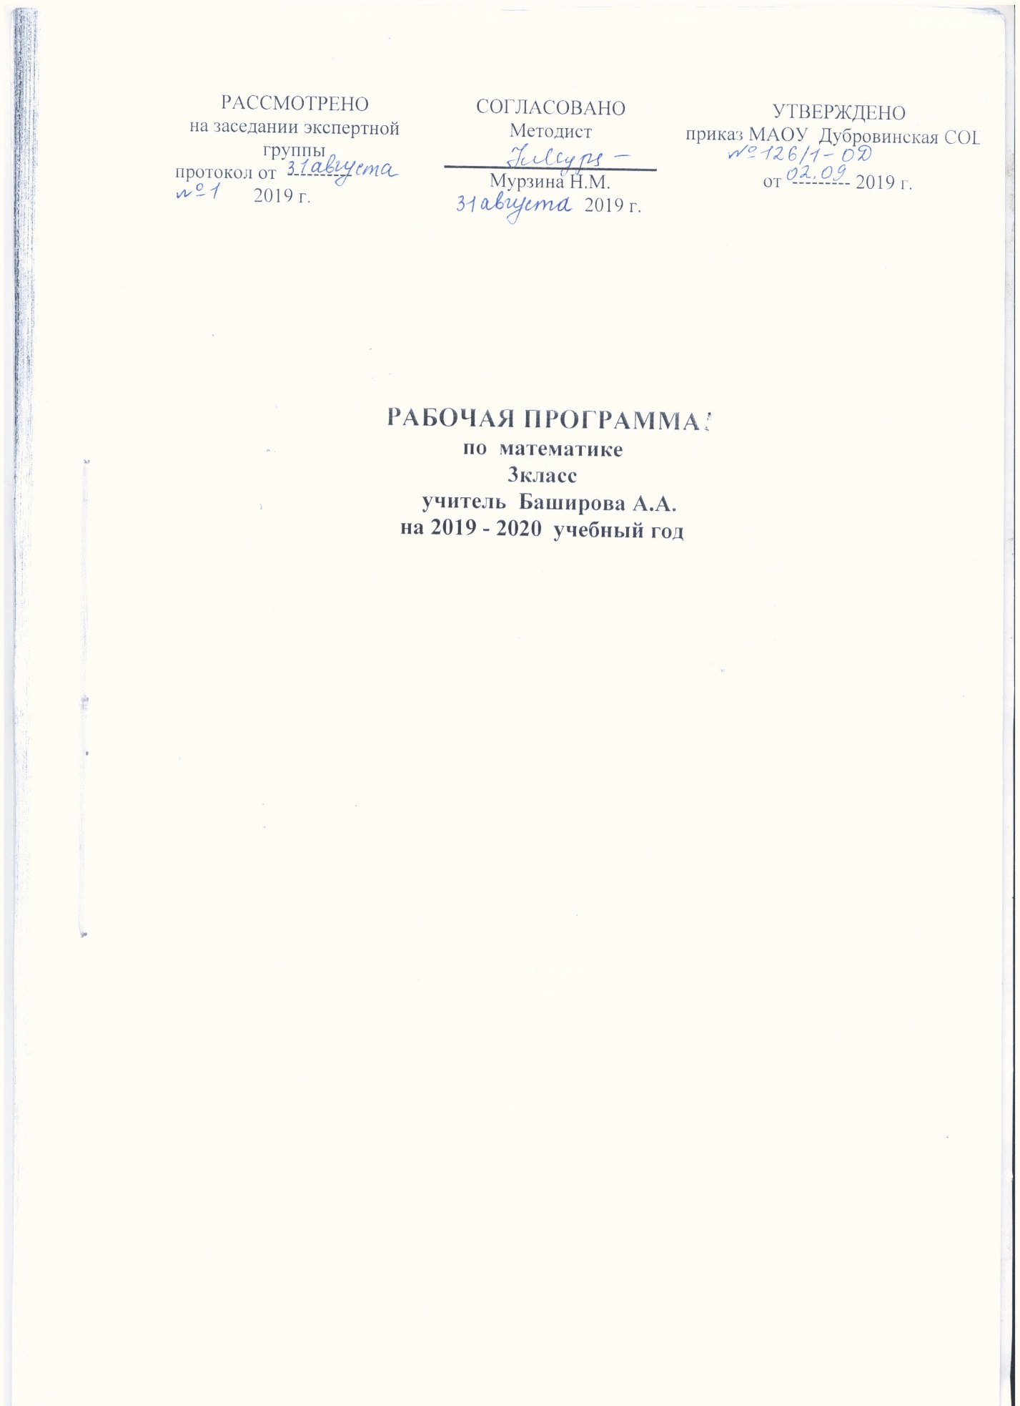

- Планируемые результаты освоения учебного предмета, курса.
Предметными результатами изучения предметно-методического курса «Математика» в 3 классе являются следующие:
Обучающиеся научатся:
- последовательность чисел в пределах 100000;
• читать и записывать все числа в пределах первых двух классов;
• представлять изученные числа в виде суммы разрядных слагаемых; использовать «круглые» числа в роли разрядных слагаемых;
• сравнивать изученные числа на основе их десятичной записи и записывать результат сравнения с помощью знаков (>, <, =);
• производить вычисления «столбиком» при сложении и вычитании многозначных чисел;
• применять сочетательное свойство умножения;
• выполнять группировку множителей;
• применять правила умножения числа на сумму и суммы на число;
• применять правило деления суммы на число;
• воспроизводить правила умножения и деления с нулем и единицей;
• находить значения числовых выражений со скобками и без скобок в 2–4 действия;
• воспроизводить и применять правила нахождения неизвестного множителя, неизвестного делителя, неизвестного делимого;
• выполнять сложение и вычитание многозначных чисел «столбиком»;
• выполнять устно умножение двузначного числа на однозначное;
• выполнять устно деление двузначного числа на однозначное и двузначного на двузначное;
• использовать калькулятор для проведения и проверки правильности вычислений;
• применять изученные ранее свойства арифметических действий для выполнения и упрощения вычислений;
• распознавать правило, по которому может быть составлена данная числовая последовательность;
• распознавать виды треугольников по величине углов (прямоугольный, тупоугольный, остроугольный) и по длине сторон (равнобедренный, равносторонний как частный случай равнобедренного, разносторонний);
• строить прямоугольник с заданной длиной сторон;
• строить прямоугольник заданного периметра;
• строить окружность заданного радиуса;
• чертить с помощью циркуля окружности и проводить в них с помощью линейки радиусы и диаметры; использовать соотношение между радиусом и диаметром одной окружности для решения задач;
• определять площадь прямоугольника измерением (с помощью палетки) и вычислением (с проведением предварительных линейных измерений); использовать формулу площади прямоугольника (S = a · b);
• применять единицы длины – километр и миллиметр и соотношения между ними и метром;
• применять единицы площади – квадратный сантиметр (кв. см или см²), квадратный дециметр (кв. дм или дм²), квадратный метр (кв. м или м²), квадратный километр (кв. км или км²) и соотношения между ними;
• выражать площадь фигуры, используя разные единицы площади (например, 1 дм² 6 см² и 106 см²);
• изображать куб на плоскости; строить его модель на основе развертки;
• составлять и использовать краткую запись задачи в табличной форме;
• решать простые задачи на умножение и деление;
• использовать столбчатую (или полосчатую) диаграмму для представления данных и решения задач на кратное или разностное сравнение;

• решать и записывать решение составных задач по действиям и одним выражением;
• осуществлять поиск необходимых данных по справочной и учебной литературе;
- решения задач, связанных с бытовыми жизненными ситуациями (покупка, измерение, взвешивание и др.).
- использование начальных математических знаний для описания и объяснения окружающих предметов, процессов, явлений, а также оценки их количественных и пространственных отношений;
- овладение основами логического и алгоритмического мышления, пространственного воображения и математической речи, измерения, пересчета, прикидки и оценки, наглядного представления данных и процессов, записи и выполнения алгоритмов;
- приобретение начального опыта применения математических знаний для решения учебно-познавательных и учебно-практических задач;
- умение выполнять устно и письменно арифметические действия с числами и числовыми выражениями, решать текстовые задачи, умение действовать в соответствии с алгоритмом и строить простейшие алгоритмы, исследовать, распознавать и изображать геометрические фигуры, работать с таблицами, схемами, графиками и диаграммами, цепочками, совокупностями, представлять, анализировать и интерпретировать данные;
- приобретение первоначальных представлений о компьютерной грамотности.
Обучающиеся получат возможность научиться:
• использовать разрядную таблицу для задания чисел и выполнения действий сложения и вычитания;
• воспроизводить сочетательное свойство умножения;
• воспроизводить правила умножения числа на сумму и суммы на число;
• воспроизводить правило деления суммы на число;
• обосновывать невозможность деления на 0;
• формулировать правило, с помощью которого может быть составлена данная последовательность;
• понимать строение ряда целых неотрицательных чисел и его геометрическую интерпретацию;
• понимать количественный смысл арифметических действий (операций) и взаимосвязь между ними;
• выполнять измерение величины угла с помощью произвольной и стандартной единицы этой величины;
• сравнивать площади фигур с помощью разрезания фигуры на части и составления фигуры из частей; употреблять термины «равносоставленные» и «равновеликие» фигуры;
• строить и использовать при решении задач высоту треугольника;
• применять другие единицы площади (квадратный миллиметр, квадратный километр, ар или «сотка», гектар);
• использовать вариативные формулировки одной и той же задачи;
• строить и использовать вариативные модели одной и той же задачи; находить вариативные решения одной и той же задачи;
• понимать алгоритмический характер решения текстовой задачи; находить необходимые данные, используя различные информационные источники, обеспечение первоначальных представлений о компьютерной грамотности.
Метапредметными результатами обучающихся являются: способность анализировать учебную ситуацию с точки зрения математических отношений и характеристик, устанавливать количественные, пространственные и временные отношения объектов окружающего мира, строить алгоритм поиска необходимой информации в учебниках, справочниках, словарях; определять логику решения практической и учебной задач; умение моделировать — решать учебные задачи с помощью знаков (символов), планировать, корректировать, контролировать решения учебных задач.
Планируемые результаты освоения учебной программы по предмету «Математика» к концу 3-го года обучения
Обучающиеся научатся:• читать и записывать все числа в пределах первых двух классов;• представлять изученные числа в виде суммы разрядных слагаемых; использовать «круглые» числа в роли разрядных слагаемых;• сравнивать изученные числа на основе их десятичной записи и записывать результат сравнения с помощью знаков (>, <, =);
• производить вычисления «столбиком» при сложении и вычитании многозначных чисел;
• применять сочетательное свойство умножения;
• выполнять группировку множителей;
• применять правила умножения числа на сумму и суммы на число;
• применять правило деления суммы на число;
• воспроизводить правила умножения и деления с нулем и единицей;
• находить значения числовых выражений со скобками и без скобок в 2–4 действия;
• воспроизводить и применять правила нахождения неизвестного множителя, неизвестного делителя, неизвестного делимого;
• выполнять сложение и вычитание многозначных чисел «столбиком»;
• выполнять устно умножение двузначного числа на однозначное;
• выполнять устно деление двузначного числа на однозначное и двузначного на двузначное;
• использовать калькулятор для проведения и проверки правильности вычислений;
• применять изученные ранее свойства арифметических действий для выполнения и упрощения вычислений;
• распознавать правило, по которому может быть составлена данная числовая последовательность;
• распознавать виды треугольников по величине углов (прямоугольный, тупоугольный, остроугольный) и по длине сторон (равнобедренный, равносторонний как частный случай равнобедренного, разносторонний);
• строить прямоугольник с заданной длиной сторон;
• строить прямоугольник заданного периметра;
• строить окружность заданного радиуса;
• чертить с помощью циркуля окружности и проводить в них с помощью линейки радиусы и диаметры; использовать соотношение между радиусом и диаметром одной окружности для решения задач;
• определять площадь прямоугольника измерением (с помощью палетки) и вычислением (с проведением предварительных линейных измерений); использовать формулу площади прямоугольника (S = a · b);
• применять единицы длины — километр и миллиметр и соотношения между ними и метром;
• применять единицы площади — квадратный сантиметр (кв. см или см2), квадратный дециметр (кв. дм или дм2), квадратный метр (кв. м или м2), квадратный километр (кв. км или км2) и соотношения между ними;
• выражать площадь фигуры, используя разные единицы площади (например, 1 дм2 6 см2 и 106 см2);
• изображать куб на плоскости; строить его модель на основе развертки;
• составлять и использовать краткую запись задачи в табличной форме;
• решать простые задачи на умножение и деление;
• использовать столбчатую (или полосчатую) диаграмму для представления данных и решения задач на кратное или разностное сравнение;
• решать и записывать решение составных задач по действиям и одним выражением;
• осуществлять поиск необходимых данных по справочной и учебной литературе.
Обучающиеся получат возможность научиться:
• использовать разрядную таблицу для задания чисел и выполнения действий сложения и вычитания;
• воспроизводить сочетательное свойство умножения;
• воспроизводить правила умножения числа на сумму и суммы на число;
• воспроизводить правило деления суммы на число;
• обосновывать невозможность деления на 0;
• формулировать правило, с помощью которого может быть составлена данная последовательность;
• понимать строение ряда целых неотрицательных чисел и его геометрическую интерпретацию;
• понимать количественный смысл арифметических действий (операций) и взаимосвязь между ними;
• выполнять измерение величины угла с помощью произвольной и стандартной единицы этой величины;
• сравнивать площади фигур с помощью разрезания фигуры на части и составления фигуры из частей; употреблять термины «равносоставленные» и «равновеликие» фигуры;
• строить и использовать при решении задач высоту треугольника;
• применять другие единицы площади (квадратный миллиметр, квадратный километр, ар или «сотка», гектар);
• использовать вариативные формулировки одной и той же задачи;
• строить и использовать вариативные модели одной и той же задачи;
• находить вариативные решения одной и той же задачи;
• понимать алгоритмический характер решения текстовой задачи;
• находить необходимые данные, используя различные информационные источники.
Личностными результатами обучающихся являются: готовность ученика использовать знания в учении и повседневной жизни для изучения и исследования математической сущности явлений, событий, фактов, способность характеризовать собственные знания по предмету, формулировать вопросы, выдвигать гипотезы, устанавливать, какие из предложенных математических задач им могут быть решены; познавательный интерес к дальнейшему изучению математики.
Личностные УУД.Система заданий, ориентирующая младшего школьника на оказание помощи героям учебника (Маше или Мише) или своему соседу по парте позволит научиться или получить возможность научиться проявлять познавательную инициативу в оказании помощи соученикам. Задания типа: «Помоги Мише узнать, сколько метров в 5 километрах».
Обучающиеся научатся или получат возможность научитьсяконтролировать свою деятельность по ходу или результатам выполнения задания.

Регулятивные УУД.Ученик научится или получит возможность научиться контролировать свою деятельность по ходу или результатам выполнения задания посредством системы заданий, ориентирующая младшего школьника на проверку правильности выполнения задания по правилу, алгоритму, с помощью таблицы, инструментов, рисунков и т.д. Задания типа: «Проверь правильность решения данной задачи с помощью обратной задачи».
Обучающиесянаучатся или получат возможность научиться:
Познавательные УУД.Ученик научится или получит возможность научиться:
1. Подводить под понятие (формулировать правило) на основе выделения существенных признаков.
2. Владеть общими приемами решения задач, выполнения заданий и вычислений:
а) выполнять задания с использованием материальных объектов (счетных палочек и т.п.), рисунков, схем.
б) выполнять задания на основе рисунков и схем, выполненных самостоятельно:
в) выполнять задания на основе использования свойств арифметических действий.
Г) проявлять познавательную инициативу в оказании помощи соученикам.

3. Проводить сравнение, сериацию, классификации, выбирая наиболее эффективный способ решения или верное решение (правильный ответ).
4. строить объяснение в устной форме по предложенному плану.
5. использовать (строить) таблицы, проверять по таблице.
6. выполнять действия по заданному алгоритму
7. строить логическую цепь рассуждений.
Обучающиеся научатся или получат возможность научиться взаимодействовать (сотрудничать) с соседом по парте, в группе.
Коммуникативные УУД.Ученик научится или получит возможность научиться взаимодействовать (сотрудничать) с соседом по парте, в группе. Задания типа: «Составь задачу, решением которой является произведение 125·4. Вычисли и запиши ответ составленной задачи. Сравни свой ответ с ответом соседа по парте», «Сформулируй задачу по данной краткой записи, имеющей вид ТАБЛИЦЫ.
Формирование ИКТ-компетентности обучающихся

Обращение с устройствами ИКТ

Обучающийся научится:
-осуществлять информационное подключение к локальной сети и глобальной сети Интернет;
-входить в информационную среду образовательного учреждения, в том числе через Интернет, размещать в информационной среде различные информационные объекты.

Коммуникация и социальное взаимодействие
Обучающийся научится:
-использовать возможности электронной почты для информационного обмена;
-осуществлять образовательное взаимодействие в информационном пространстве образовательного учреждения (получение и выполнение заданий, получение комментариев, совершенствование своей работы, формирование портфолио);

Поиск и организация хранения информации
Обучающийся научится:
-использовать различные приёмы поиска информации в Интернете, поисковые сервисы, строить запросы для поиска информации и анализировать результаты поиска;
-использовать приёмы поиска информации на персональном компьютере, в информационной среде учреждения и в образовательном пространстве;
-использовать различные библиотечные, в том числе электронные, каталоги для поиска необходимых книг;

Начинается формирование навыков, необходимых для жизни и работы в современном высокотехнологичном обществе.Обучающиеся приобретут опыт работы с гипермедийными информационными объектами, в которых объединяются текст, наглядно-графически изображения, цифровые данные, неподвижные и движущиеся изображения, звук, ссылки и базы данных и которые могут передаваться как устно, так и с помощью телекоммуникационных технологий или размещаться в Интернете.
Обучающиеся познакомятся с различными средствами ИКТ, освоят общие безопасные и эргономичные принципы работы с ними; осознают возможности различных средств ИКТ для использования в обучении, развития собственной познавательной деятельности и общей культуры.
Они приобретут первичные навыки обработки и поиска информации при помощи средств ИКТ; научатся вводить различные виды информации в компьютер: текст, звук, изображение, цифровые данные; создавать, редактировать, сохранять и передавать гипермедиасообщения.

- Содержание учебного предмета, курса.
Числа и величины
Счёт предметов. Образование, название и запись чисел от 0 до 1 000 000. Десятичные единицы счёта. Разряды и классы. Представление многозначных чисел в виде суммы разрядных слагаемых. Сравнение и упорядочение чисел, знаки сравнения.
Измерение величин. Единицы измерения величин: массы (грамм, килограмм, центнер, тонна); вместимости (литр), времени (секунда, минута, час, сутки, неделя, месяц, год, век). Соотношения между единицами измерения однородных величин. Сравнение и упорядочение однородных величин.
Арифметические действия
Сложение, вычитание, умножение и деление. Знаки действий. Названия компонентов и результатов арифметических действий. Таблица сложения. Таблица умножения. Взаимосвязь арифметических действий (сложения и вычитания, сложения и умножения, умножения и деления). Нахождение неизвестного компонента арифметического действия. Деление с остатком. Свойства сложения, вычитания и умножения: переместительное и сочетательное свойства сложения и умножения, распределительное свойство умножения относительно сложения и вычитания. Числовые выражения. Порядок выполнения действий в числовых выражениях со скобками и без скобок. Нахождение значения числового выражения. Использование свойств арифметических действий и правил о порядке выполнения действий в числовых выражениях. Алгоритмы письменного сложения и вычитания многозначных чисел, умножения и деления многозначных чисел на однозначное, двузначное и трёхзначное число. Способы проверки правильности вычислений (обратные действия, взаимосвязь компонентов и результатов действий, прикидка результата, проверка вычислений на калькуляторе).

Элементы алгебраической пропедевтики. Выражения с одной переменной вида a ± 28, 8 ∙b, c : 2; с двумя переменными вида: a+ b, а – b, a ∙ b, c: d(d ≠ 0), вычисление их значений при заданных значениях входящих в них букв. Использование буквенных выражений при формировании обобщений, при рассмотрении умножения 1 и 0 (1 ∙ а = а, 0 ∙ с = 0 и др.). Уравнение. Решение уравнений (подбором значения неизвестного, на основе соотношений между целым и частью, на основе взаимосвязей между компонентами и результатами арифметических действий).
Работас текстовыми задачами
Задача. Структура задачи. Решение текстовых задач арифметическим способом. Планирование хода решения задач.
Текстовые задачи, раскрывающие смысл арифметических действий (сложение, вычитание, умножение и деление). Текстовые задачи, содержащие отношения «больше на (в) …», «меньше на (в) …». Текстовые задачи, содержащие зависимости, характеризующие процесс движения (скорость, время, пройденный путь), расчёт стоимости товара (цена, количество, общая стоимость товара), расход материала при изготовлении предметов (расход на один предмет, количество предметов, общий расход) и др. Задачи на определение начала, конца и продолжительности события. Решение задач разными способами.
Представление текста задачи в виде рисунка, схематического рисунка, схематического чертежа, краткой записи, в таблице, на диаграмме.
Пространственные отношения. Геометрические фигуры
Взаимное расположение предметов в пространстве и на плоскости (выше — ниже, слева — справа, за — перед, между, вверху — внизу, ближе — дальше и др.).
Распознавание и изображение геометрических фигур: точка, линия (прямая, кривая), отрезок, луч, угол, ломаная; многоугольник (треугольник, четырёхугольник, прямоугольник, квадрат, пятиугольник и т. д.).
Свойства сторон прямоугольника.
Виды треугольников по углам: прямоугольный, тупоугольный, остроугольный. Виды треугольников по соотношению длин сторон: разносторонний, равнобедренный (равносторонний).
Окружность (круг). Центр, радиус окружности (круга).
Использование чертёжных инструментов (линейка, угольник, циркуль) для выполнения построений.
Геометрические формы в окружающем мире. Распознавание и называние геометрических тел: куб, пира
Геометрические величины

Геометрические величины и их измерение. Длина. Единицы длины (миллиметр, сантиметр, дециметр, метр, километр). Соотношения между единицами длины. Перевод одних единиц длины в другие. Измерение длины отрезка и построение отрезка заданной длины. Периметр. Вычисление периметра многоугольника, в том числе периметра прямоугольника (квадрата).
Площадь. Площадь геометрической фигуры. Единицы площади (квадратный миллиметр, квадратный сантиметр, квадратный дециметр, квадратный метр, квадратный километр). Точное и приближённое (с помощью палетки) измерение площади геометрической фигуры. Вычисление площади прямоугольника (квадрата).
Работа с информацией
Сбор и представление информации, связанной со счётом (пересчётом), измерением величин; анализ и представление информации в разных формах: таблицы, столбчатой диаграммы. Чтение и заполнение таблиц, чтение и построение столбчатых диаграмм.
Интерпретация данных таблицы и столбчатой диаграммы.
Составление конечной последовательности (цепочки) предметов, чисел, числовых выражений, геометрических фигур и др. по заданному правилу. Составление, запись и выполнение простого алгоритма (плана) поиска информации.
Построение простейших логических высказываний с помощью логических связок и слов («верно/неверно, что …», «если …, то …», «все», «каждый» и др.

- Тематическое планирование с указанием количества часов, отводимых на освоение каждой темы.

№ п/п | Разделы, темы | Кол-во часов
1 | Числа и величины | 10
2 | Арифметические действия | 46
3 | Работа с текстовыми задачами | 36
4 | Пространственные отношения. Геометрические фигуры | 10
5 | Геометрические величины | 14
6 | Работа с данными | 20
7 | Работа с информацией (во всех разделах). Работа на компьютере. | (12)
 | Итого | 136

